Министерство науки и высшего образования Российской Федерации

Федеральное государственное бюджетное образовательное учреждение высшего образования

ТОМСКИЙ ГОСУДАРСТВЕННЫЙ УНИВЕРСИТЕТ СИСТЕМ УПРАВЛЕНИЯ И РАДИОЭЛЕКТРОНИКИ

Кафедра компьютерных систем в управлении и проектировании (КСУП)

**Техническое задание**

По дисциплине «Основы разработки САПР»

1. Выдано: студенту группы 589-2 Карабатову Павлу Вадимовичу
2. Тема: разработка плагина “Опорный каток” для САПР Autodesk Inventor
3. Срок сдачи готовой работы: 31 декабря 2022 г.
4. Исходные данные для работы:

Требования к программному обеспечению:

* Microsoft Windows 10 (64-разрядная версия);
* язык программирования C# с использованием платформы .NET Framework 4.7.2;
* среда разработки Visual Studio 2019;
* плагин для программы Inventor 2021;
* библиотека для тестирования NUnit 3.13.3;
* система контроля версии Git.

Требование к аппаратному обеспечению:

* ЦП не менее 2.5 ГГц;
* 8 ГБ ОЗУ;
* место на диске — 40 ГБ;
* графический процессор объемом памяти 6 ГБ;
* экран расширением 1980 х 1240.

Изображение моделируемого объекта:

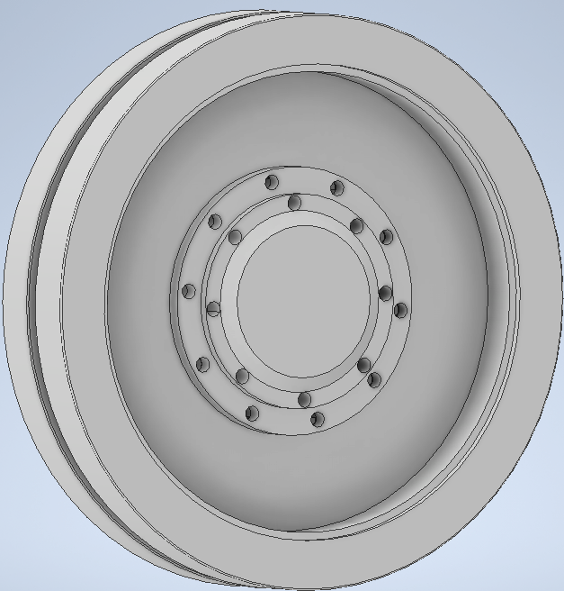

Рисунок 1 Изображение моделируемого объекта в 3Д

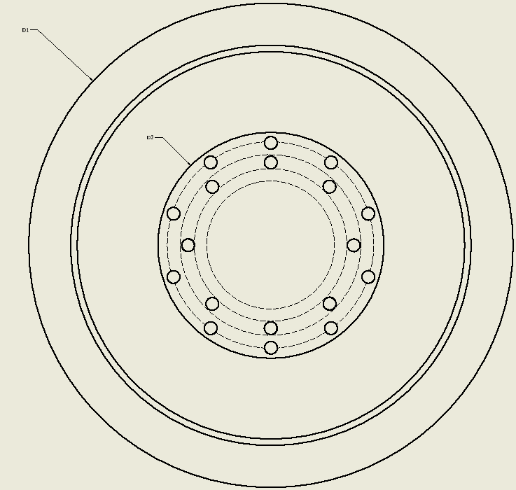

Рисунок 2 Изображение фронтальной проекции моделируемого объекта

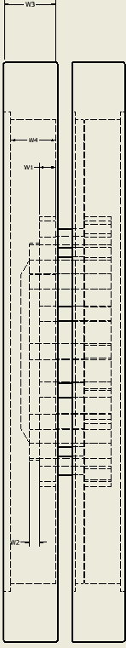

Рисунок 3 Изображение боковой проекции моделируемого объекта

Измеряемые параметры для плагина:

* W1 – Толщина основания соединения (30 – 70 мм);
* W2 – Толщина крышки диска (25-50 мм)
* W3 – Толщина обода катка (70 – 150 мм); Определяется по формуле
* W4 – Длина внутренних стенок;
* D1 – Диаметр катка вместе с ободом (600-750мм);
* D2 – Диаметр основания соединения (200 – 350 мм);
* N1 – Количество отверстий на основании соединения.
* N2 – Количество отверстий на крышке.

Назначение программы:

Программа предназначена для автоматизации моделирования детали «Опорный каток»

Плагин позволяет пользователю ввести вышеперечисленные значения через графический интерфейс. В программе предусмотрена проверка корректности введенных данных и сообщение пользователю о неправильно заполненных полях с помощью цветового выделения и всплывающих подсказок.

При запуске моделирования с некорректными значениями программа выводит сообщение об ошибке и отменяет построение модели.

При правильно введенных значениях результатом работы программы будет созданная по ним модель опорного катка.

Руководитель:

к.т.н., доцент каф. КСУП ___________ Калентьев А.А.

*(подпись)*

Задание принял к исполнению *«23» сентября* 2022г.

Студент гр. 589-2 ___________ Карабатов П.В.

*(подпись)*